Дата: 21.03.2025 Клас: 8-Б

Предмет: Англійська мова

Тема: Шкільна газета.

Мета: активізувати в мовленні учнів лексичний та граматичний матеріал теми «Журнали та газети», повторити граматичне правило “Passive Voice”, удосконалювати навички аудіювання, тренувати техніку читання, розвивати комунікативні здібності, практикувати учнів у письмі, заохочувати учнів піклуватися про своє здоров’я та відмовлятися від шкідливих звичок, виховувати в учнів бажання читати книжки рідною та іноземною мовами.

Вчитель: Глуговська Л.Г.

**Хід уроку**

***1.Greeting***

Good afternoon, dear children! I’m glad to see you. Are you ready to start our lesson? Let’s start.

***2. Warming up / Listening***

Watch video about «Magazines and Newspapers»

<https://www.youtube.com/watch?v=oyRR6GKOZwU>

1. ***Vocabulary / Speaking***

***Опрацюємо та запишемо нові слова:***

finance [‘fainæns] гроші, фінанси

an item [‘aitəm] пункт, питання

heading [‘hediŋ] заголовок

a headline [hedlain] заголовок

quality [‘kwɔliti] якість

to cater [’keitə] забезпечувати продуктами

to caver [‘kʌvə] різчик

to catch the eye – притягувати погляд

to provide material about (smth) – забезпечувати матеріалами про щось

to succeed in doing smth - досягати мети

***4.Reading***

***Ex.3 p.190***

***Прочитайте речення та розподіліть їх по стовбчикам:***

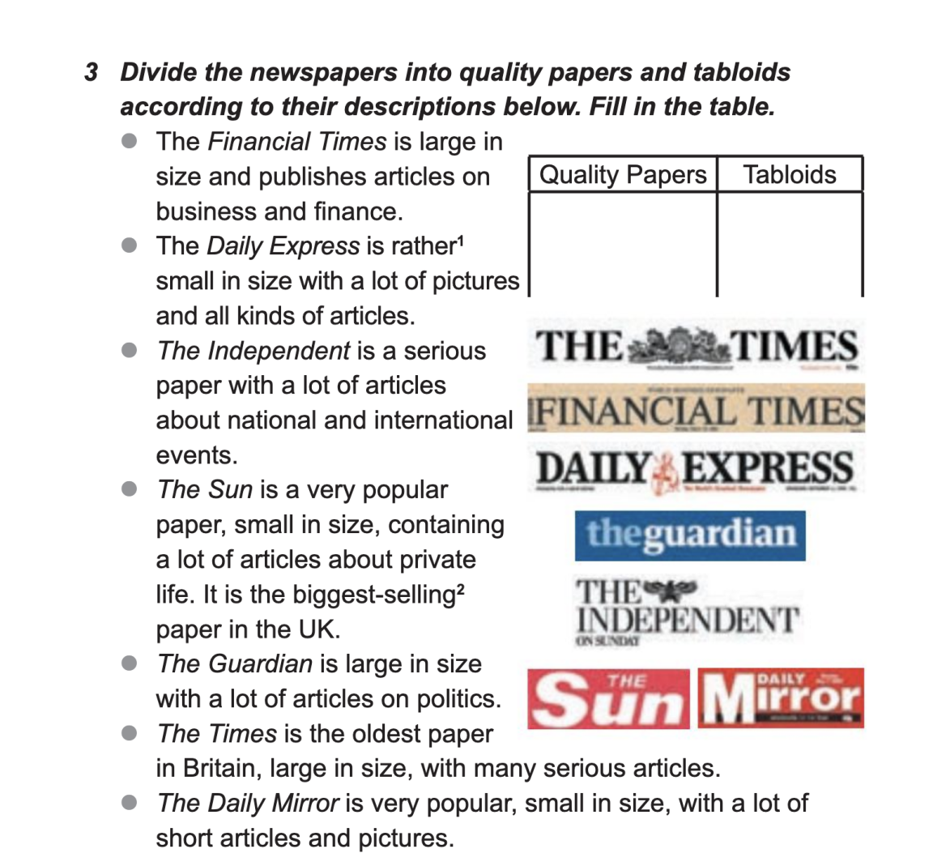

1. ***Grammar***

***page 189***

***Розглянемо різницю:***

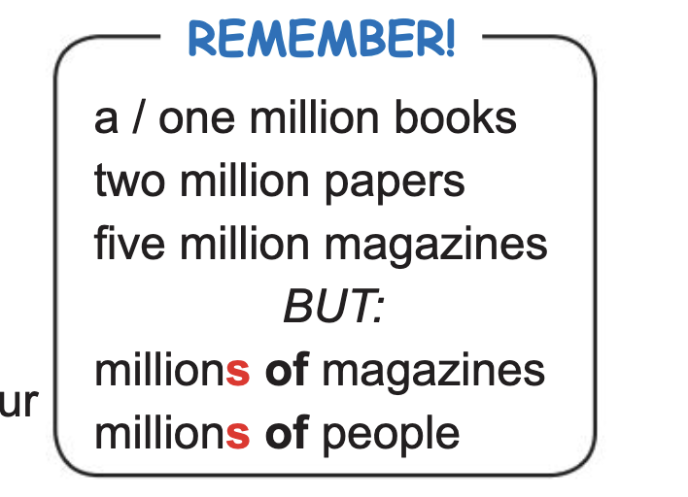

***6.Writing***

***Friday, the twenty first of March***

***Homework***

***Ex. 3 p.192***

***Поєднайте речення та час, в якому воно вжито:***

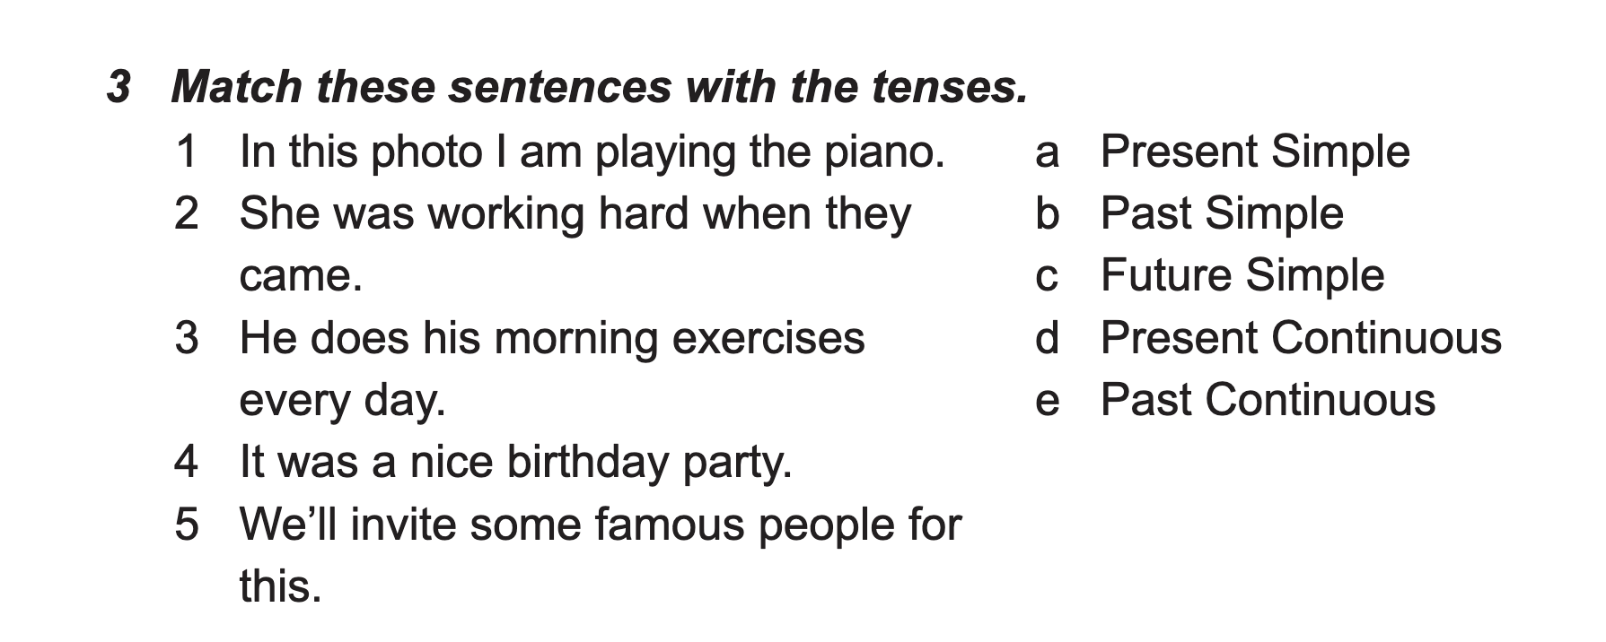

***7. Homework***

Домашнє завдання:

1. Опрацювати конспект, вивчити нові слова;
2. Виконайте Ex. 3 p.192 (письмово).

**Надіслати виконані завдання на освітню платформу Human або**

**на Viber (0964124047)– Людмила Григорівна.**

**Бажаю успіху!**